Поверхность Безье
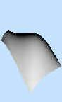 | 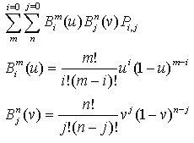

2. Растровая графика
2.3. Общий алгоритм Брезенхема
Хотя алгоритм Брезенхема был первоначально разработан для цифровых графопостроителей, однако он в равной степени подходит и для использования растровыми устройствами с ЭЛТ. Алгоритм выбирает оптимальные растровые координаты для представления отрезка. Большее из приращений, либо Δx, либо Δy, выбирается в качестве единицы растра.В процессе работы одна из координат (в зависимости от углового коэффициента) изменяется на единицу. Изменение другой координаты (на 0 или 1) зависит от расстояния между действительным положением отрезка и ближайшими координатами сетки. Такое расстояние мы назовем ошибкой.
Алгоритм построен так, что требуется проверять лишь знак этой ошибки. На рис. 2.3 это иллюстрируется для отрезка в первом октанте, т. е. для отрезка с угловым коэффициентом, лежащим в диапазоне от нуля до единицы. Из рисунка можно заметить, что если угловой коэффициент отрезка из точки (0, 0) больше чем ½,то его пересечение с прямой х = 1 будет расположено ближе к прямой y = 1, чем к прямой y = 0. Следовательно, точка растра (1, 1) лучше аппроксимирует ход отрезка, чем точка (1, 0). Если угловой коэффициент меньше ½, то верно обратное. Для углового коэффициента, равного ½, нет какого-либо предпочтительного выбора. В данном случае алгоритм выбирает точку (1, 1).
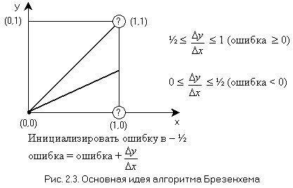
Так как желательно проверять только знак ошибки, то она первоначально устанавливается равной -½. Таким образом, если угловой коэффициент отрезка больше или равен ½, то величина ошибки в следующей точке растра может быть вычислена как е = -½ + Δy/Δx. Недостаток такого вычисления ошибки в том, что она требует использования арифметики с плавающей точкой и деления для вычисления углового коэффициента. Быстродействие алгоритма можно увеличить, если использовать только целочисленную арифметику и исключить деление. Простое преобразование ē = (-½ + Δy/Δx) · 2Δx = 2Δy - Δx превратит предыдущие вычисления в целочисленные и позволит эффективно реализовать их на аппаратном или микропрограммном уровне.
Чтобы реализация алгоритма Брезенхема была полной, необходимо обрабатывать отрезки во всех октантах. Это легко сделать, учитывая в алгоритме номер квадранта, в котором лежит отрезок и его угловой коэффициент. Когда абсолютная величина углового коэффициента больше 1, y постоянно изменяется на единицу, а критерий ошибки Брезенхема используется для принятия решения об изменении величины x. Выбор постоянно изменяющейся (на +1 или -1) координаты зависит от квадранта (рис. 2.4).
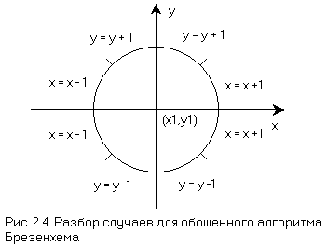
Общий алгоритм может быть оформлен в следующем виде:

4. Пространственные кривые
4.1. Представление пространственных кривых
Поверхности часто изображаются как сеть кривых, лежащих в ортогональных секущих плоскостях, с трехмерными контурами деталей. Такие сечения получают оцифровкой физической модели или чертежа и математическим подбором кривой, проходящей через все заданные точки. В данной главе рассматриваются два таких метода: кубические сплайны и параболическая интерполяция.
Другой подход состоит в том, что математическое описание кривых генерируется без изначального знания формы кривой. Его примеры - это кривые Безье и их обобщение до В-сплайнов. Эти методы отличаются тем, что кривая может не проходить ни через одну заданную точку. Контрольные точки определяют только направление изгиба.
Трехмерные кривые можно представить параметрически или непараметрически. Явное непараметрическое представление имеет вид
x = x
y = f(x)
z = g(x)
Неявное непараметрическое представление кривой как пересечения двух поверхностей задается уравнениями:
f(x,y,z) = 0
g(x,y,z) = 0
Общий параметрический вид пространственной кривой можно записать в виде:
x = x(t)
y = y(t)
z = z(t)
где параметр t изменяется в определенных пределах t₁ <= t <= t₂. В приведенном выше явном непараметрическом представлении х можно рассматривать как параметр, х = t. Тогда эта же кривая имеет параметрическую форму
x = t
y = f(t)
z = g(t)
4.4. Кривые Безье
До сих пор мы обсуждали, как провести кривую через заданное множество точек. Рассмотренные методы во многих случаях дают прекрасные результаты и особенно удобны при описании формы, основа которой получена с помощью экспериментов или математических расчетов. Однако рассмотренные выше методы, в частности кубические сплайны, неудобны для интерактивной работы. Направление и величина касательных не дают необходимого интуитивного представления о кривой, так как неочевидна связь между набором чисел и формой соответствующей кривой.
Пьер Безье предложил другой метод создания кривых и поверхностей любой формы. Безье вывел математическую основу своего метода из геометрических соображений, но затем было показано, что его результат эквивалентен базису Берншнейна или функции полиномиальной аппроксимации.
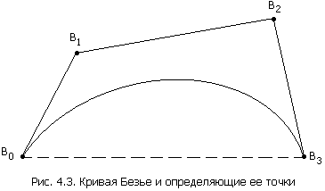
Кривая Безье задается многоугольником, как показано на рис. 4.3. Так как базис Безье является бернштейновским, сразу же известны некоторые совйства кривых Безье. Например:
- Функции базиса вещественны.
- Степень многочлена, определяющего участок кривой, на единицу меньше количества точек соответствующего многоугольника.
- Основа формы кривой повторяет очертания многоугольника.
- Первая и последняя точки кривой совпадают с соответствующими точками определяющего многоугольника.
- Векторы касательных в концах кривой по направлению совпадают с первой и последней сторонами многоугольника.
- Кривая лежит внутри выпуклой оболочки многоугольника, т.е. внутри самого большого многоугольника, построенного по заданным точкам.
- Кривая обладает свойством уменьшения вариации. Это означает, что кривая пересекает любую прямую линию не чаще, чем определяющий многоугольник.
- Кривая инвариантна относительно аффинных преобразований.
На основе перечисленных выше свойств можно легко научиться предсказывать форму кривой по виду многоугольника.

